ДИДАКТИЧЕСКАЯ ИГРА ХОДИЛКА «ОДИН ДОМА»

**Актуальность:**Игра-ходилка — одна из старейших настольных игр, имеющая не только развлекательное, но и образовательное значение, Настольная игра помогает осваивать и систематизировать свои знания в различных областях, например, ОБЖ, ЗОЖ, ФЭМП, экология, народная культура и быт и.т.д.

В процессе игры у детей развиваются мелкая моторика, речевой аппарат, ориентировка в пространстве, внимание, коммуникативные навыки и.т.д.

**Описание:**Игра предназначена для детей 5-7 лет и может быть использована в совместной деятельности детей, детей и воспитателя, детей и родителей.

**Правила игры:**В игре участвуют от 2 до 5 игроков. Воспитатель предлагает детям отправиться в далёкое путешествие в страну безопасности и знакомит с правилами игры:

* + Игроки ставят фишки на старт. Очерёдность фишек игроки обговаривают заранее. Можно договориться, можно тянуть листочки с цифрами для определения очерёдности и.т.д.
  + В свой ход игрок бросает кубик и переставляет свою фишку вперед ровно на столько шагов, сколько выпало очков на кубике. Фишка игрока может проходить мимо шагов, занятых фишками других игроков или останавливаться на них.
  + Если фишка останавливается на круге с изображением картинки, то ход переносится по стрелке на несколько шагов назад, если изображено вредное для здоровья занятие и вперёд, если изображено полезное занятие. При этом игрок должен пояснить, почему данное действие вредное, либо полезное.
  + Если игрок не смог дать пояснение, то его фишка возвращается на линию старта, а пояснения дают другие игроки.
  + Побеждает игрок, который первый доберётся до финиша.

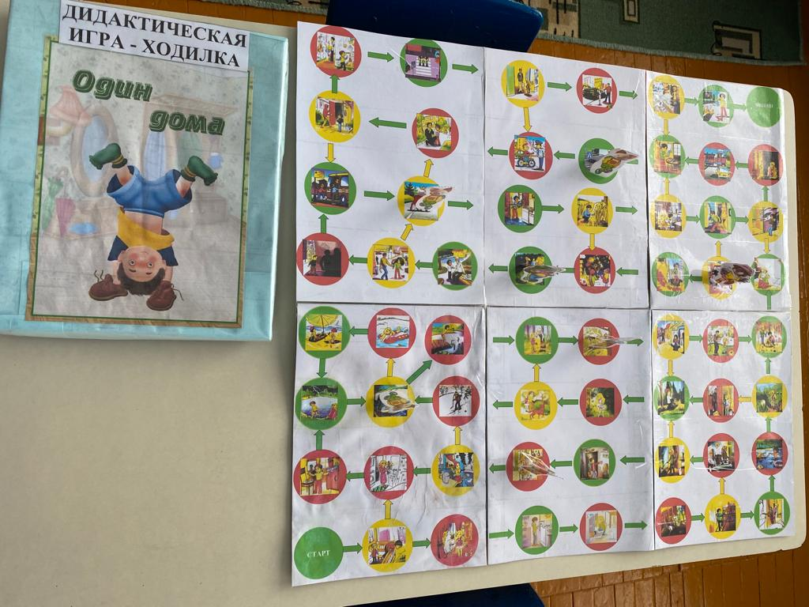

Воспитатель Озорнина И.С.